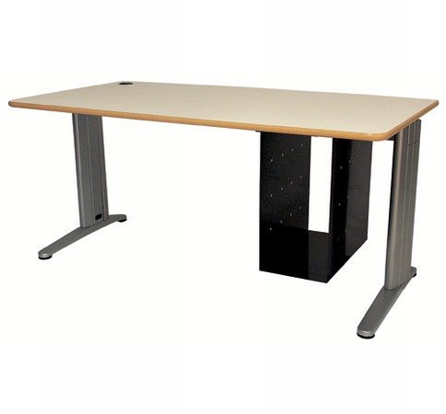
Descrizione:
Scrivania porta pc, dotata di piano in laminato
disponibile in vari colori, bordato in abs. Composto da
gambe passacavi e elemento metallico porta
computer.
Dimensioni disponibili: 140x70 cm - 160 x80 cm
Categoria Banchi per la scuola
Codice: RT01013

